Argomenti trattati:

* Introduzione (capitolo 1)
* Evoluzione dei calcolatori (capitolo 1)
* Rappresentazione binaria, ottale, esadecimale; algebra di Boole
* Struttura del Calcolatore (capitolo 3)
* Memoria Cache (capitoli 4)
* Memoria Interna (capitolo 5)
* Memoria Esterna (capitolo 6)
* Input/Output (capitolo 7)
* Sistemi di Numerazione (capitolo 9)
* (<http://www.box.net/shared/4zcr479igj#/shared/4zcr479igj/1/26116716/270740128/1>)
* Aritmetica del Calcolatore (capitolo 10)
* Cenni di Reti Combinatorie e Sequenziali, Microprogrammazione
* (<http://www.box.net/shared/4zcr479igj#/shared/4zcr479igj/1/26116716/270739814/1>)
* Linguaggi Macchina (capitoli 12-13)
* Struttura e Funzione della CPU, Pipelining (capitolo 14)
* Processori RISC (capitolo 15)
* Cenni sui Calcolatori Multicore (capitolo 18)

**Introduzione**

Architettura: caratteristiche visibili al programmatore

* Istruzioni
* Spazi (numero bit) usato per rappresentare i dati
* Tecniche di indirizzamento della memoria

Organizzazione: unità operative e loro connessioni

* Interfacce tra calcolatore e periferiche
* Tecnologia per le memorie

*Esempio*: Istruzione per la moltiplicazione:

* Decidere se è disponibile, è una decisione architetturale
* Come implementarla (circuito per la moltiplicazione o somme ripetute) è una decisione di organizzazione (costo, velocità, ...)

Modelli diversi della stessa marca: stessa architettura, organizzazione diversa

* Esempio: architettura dell’IBM 370 (dal 1970)
  + Fino ad oggi per calcolatori mainframe
  + Varie organizzazioni con costo e prestazioni diverse

*Struttura e funzione*

Calcolatore:

* Insieme di componenti connesse tra loro

Visione gerarchica

* Insieme di sottosistemi correlati
* Ogni sistema ad un livello si basa sulla descrizione astratta del

livello successivo

Ad ogni livello

* Struttura: come sono correlati i componenti
* Funzione: cosa fa ciascun componente

Descrizione top-down:

* da componenti principali a sottocomponenti, fino a una

descrizione completa dei dettagli

Funzioni basilari di un calcolatore (livello più alto della gerarchia)

* Elaborazione dati
* Memorizzazione dati
* Trasmissione dati
  + Input/output o verso un dispositivo remoto
* Controllo
  + Delle tre funzioni sopra

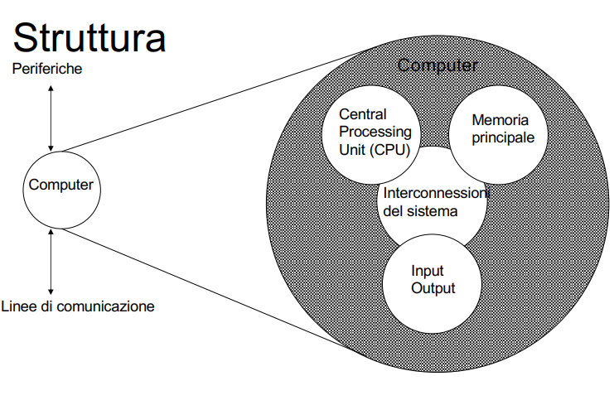

*Struttura (livello più alto della gerarchia)*

Quattro componenti principali:

* Unità centrale di elaborazione (CPU)
  + Esegue le funzioni di elaborazione dati
* Memoria centrale
  + Per immagazzinare i dati
* I/O (input/output)
  + Per trasferire i dati tra calcolatore ed esterno
* Interconnessioni
  + Per far comunicare CPU, memoria centrale, e I/O

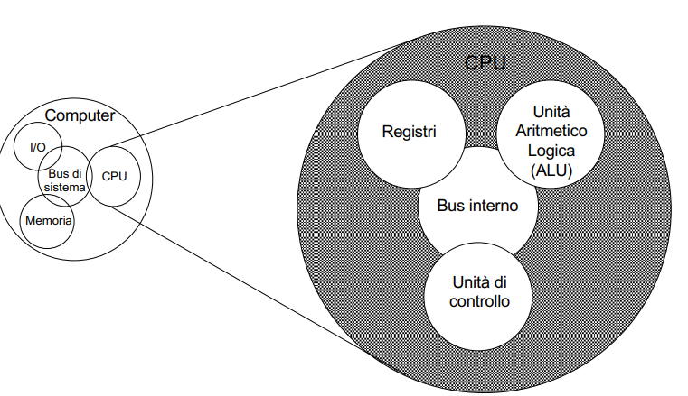

*Central Processing Unit (Unità Centrale di Elaborazione)*

* *Unità di controllo*
  + *Controlla la sequenza di operazioni*
* *Unità aritmetico-logica (ALU)*
  + *Elaborazione dati*
* *Registri*
  + *Memoria interna della CPU*
* *Interconnessioni*
  + *Comunicazione tra unità di controllo, ALU e registri*

Dentro la CPU vediamo l’unità di controllo, è un componente della CPU ( Central Processing Unit ) di un computer. L'unità di controllo è conosciuta anche con la sigla CU ( Control Unit ). È il dispositivo della CPU a cui spettano le funzioni di controllo. L'unità di controllo coordina il flusso di dati tra il processore e gli altri componenti del computer, legge ed esegue le istruzioni nella memoria centrale. Il funzionamento dell'unità di controllo del computer si basa sul processo fetch-execute ( lettura-esecuzione ).

* Fetch. Nella fase fetch ( lettura ) l'unità di controllo legge dalla memoria centrale del computer le istruzioni da eseguire, scrivendole nel registro di istruzione. Le istruzioni sono registrate in particolari locazioni di memoria consecutive, al fine di agevolare la successiva operazione di interpretazione ed esecuzione sequenziale delle istruzioni mediante la locazione del contatore di programma ( program counter ).
* Execute. Nella fase execute ( esecuzione ) l'unità di controllo interpreta ed esegue in modo sequenziale le istruzioni situate nel registro di istruzione. Nel caso di calcoli tra dati numerici, l'unità di controllo trasferisce i dati dalla memoria centrale del computer all'unità aritmetico-logica ( ALU ) e attende il risultato.

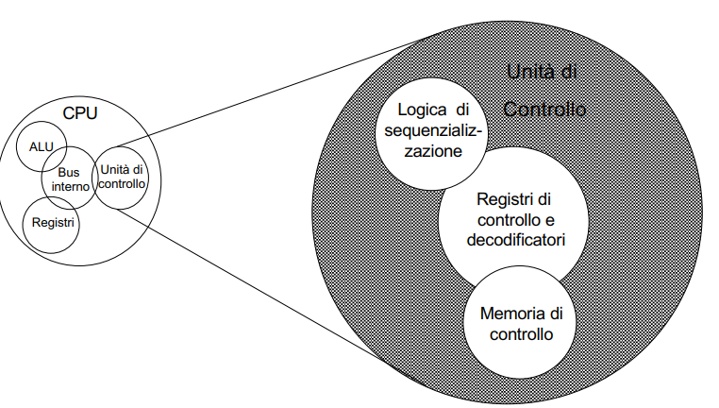

L'unità di controllo legge le istruzioni da eseguire dalla memoria centrale e le scrive nel registro di istruzioni, al fine di poterle interpretare ed eseguire in modo sequenziale, inviando segnali di controllo alle unità del computer interessate.

*Perché studiare l’architettura dei calcolatori?*

* Capire i compromessi costo-prestazioni
  + Esempio: scegliere il calcolatore migliore a parità di costo
    - spesa maggiore ma memoria più grande o frequenza di clock più alta e quindi maggiore velocità
* Supporto ai linguaggi di programmazione
  + Diverso a seconda delle architetture

**Evoluzione dei calcolatori** (essendo approfondimento storico, si riportano le parti utili)

Nel corso del tempo, l’evoluzione dei calcolatori ha portato:

* Processori sempre più veloci
* Componenti sempre più piccoli 🡪 più vicini 🡪 elaborazione più veloce
  + Ma la velocità è derivata anche da nuove tecniche (pipeline, parallelismo, ecc.) che tengono occupato il processore il più possibile
* Memoria sempre più grande
* Capacità e velocità di I/O sempre maggiore
* Tecniche per bilanciare velocità diverse di processore e memoria
  + Memoria cache, ecc.

Questi, infatti, si sono adattati ad eseguire compiti ripetitivi e complessi e quindi automatizzabili. Ciò che a noi interessa in questa lezione è il modello della macchina di Von Neumann.

* Programma memorizzabile come i dati
* Istruzioni in memoria: decidere il programma specificando una porzione di memoria
* Idea di John von Neumann (consulente ENIAC, uno dei primi calcolatori)

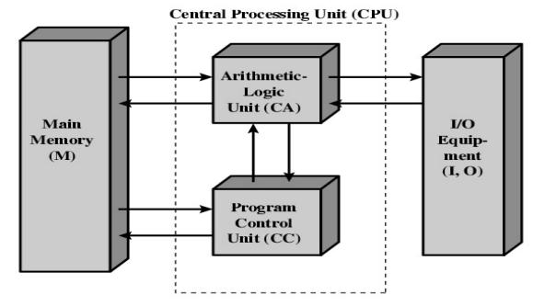

La struttura di Von Neumann è così formata:

* Memoria, contiene dati e istruzioni
* Molte operazioni di aritmetica, quindi dispositivi specializzati per eseguirle è unità aritmetico-logica (dati binari)
* Organo centrale per il controllo della sequenza delle operazioni, generico è unità di controllo
* Organi di ingresso e uscita

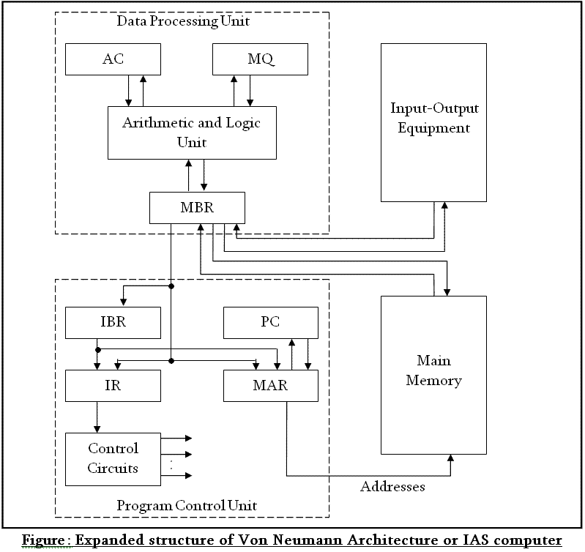La struttura di Von Neumann è nota anche come computer IAS.

* Memoria:
  + 1000 locazioni (parole), numerate da 0 a 999 (indirizzo)
  + Ogni parola: 40 cifre binarie (0 o 1, bit)
* Dati e istruzioni in memoria:
  + numeri in forma binaria: bit di segno + 39 bit per il numero
  + istruzioni con codice binario:
    - due in ogni parola
    - 8 bit per codice istruzione, 12 bit per indirizzo parola di memoria
* Unità di controllo: preleva le istruzioni dalla memoria e le esegue una alla volta

La struttura è quella riportata a lato.

I registri IAS invece sono:

* MBR (memory buffer register)
  + Contiene una parola da immagazzinare in memoria, o da leggere dalla memoria
* MAR (memory address register)
  + Contiene un indirizzo di una parola di memoria (dove scrivere il contenuto di MBR o da trasferire in MBR)
* IR (instruction register)
  + Contiene 8 bit per il codice operativo dell’istruzione in corso
* IBR (instruction buffer register)
  + Contiene temporaneamente l’istruzione destra di una parola
* PC (program counter)
  + Indirizzo della prossima coppia di istruzioni da prendere dalla memoria
* AC (accumulator) e MQ (multiplier quotient)
  + Temporaneamente, operandi e risultati parziali delle operazioni della ALU

La CPU esegue un programma memorizzato in memoria prendendo ad una ad una le istruzioni, nell’ordine in cui sono memorizzate. Il ciclo della CPU è composto da (definito anche sopra nelle due fasi):

* Prelievo dell’istruzione (fetch):
  + Istruzione letta da IBR o dalla memoria tramite MBR, IBR, IR e MAR
  + Carica il codice dell’istruzione successiva nell’IR e indirizzo in MAR
* Esecuzione dell’istruzione:
  + Attiva i circuiti necessari per l’operazione da eseguire

Le istruzioni IAS sono 21 in totale, comprendendo trasferimento dati tra i registri, *salti* con o senza condizione tra i vari pezzi (approfondito il concetto di salto successivamente), aritmetiche, modifica di indirizzo (da mettere in memoria). I primi 8 bit sono uno dei 21 codici e i successivi 12 sono le celle di memoria coinvolte.

Esempi di istruzioni IAS:

La grande innovazione fu certamente l’invenzione dei transistor.

Il transistor è un dispositivo elettronico a tre terminali che amplifica o commuta segnali elettronici. I suoi componenti essenziali sono due materiali semiconduttori, tipicamente il silicio, con proprietà opposte, noti come tipo p e tipo n.

Quando i due materiali vengono accostati, formano una barriera a strato di deplezione. Questo strato agisce come un *interruttore*, permettendo alla corrente elettrica di passare o non passare, a seconda della tensione applicata al terzo terminale, noto come *gate*.

I transistor sono presenti in quasi tutti i dispositivi elettronici e sono componenti fondamentali dei circuiti integrati o chip. Inventati nel 1947 nei Bell Laboratories, i transistor hanno rivoluzionato l'elettronica rendendo possibili dispositivi più piccoli, più economici e più affidabili.

Ulteriore grande invenzione: il circuito integrato.

Esso è un unico pezzo di silicio per molti componenti e le loro connessioni. Col tempo, sempre più

componenti in un circuito integrato. Altre definizioni utili:

* Porta logica
  + Dispositivo che esegue una semplice funzione logica
  + Esempio: se A e B sono veri allora C è vero (porta AND)
* Cella di memoria: dispositivo in grado di memorizzare un bit (due stati possibili)
* Calcolatore: numero grandissimo di porte logiche e celle di M (M=memoria)

Le sue funzioni:

* Memorizzazione dati
  + celle di memoria
* Elaborazione dati
  + porte logiche
* Trasferimento dati
  + tra memoria e memoria, direttamente o attraverso porte logiche
* Controllo
  + segnali di controllo per attivare le porte logiche o leggere/scrivere una cella di memoria

Ultima grande innovazione: dispositivi time-sharing, cioè un approccio all'uso interattivo dei computer in cui un singolo computer viene utilizzato contemporaneamente da più utenti, ciascuno con un proprio terminale. Similare a questa l’elaborazione batch, altro modo di interagire con un mainframe, ma associato per tutto il tempo ad un singolo utente.

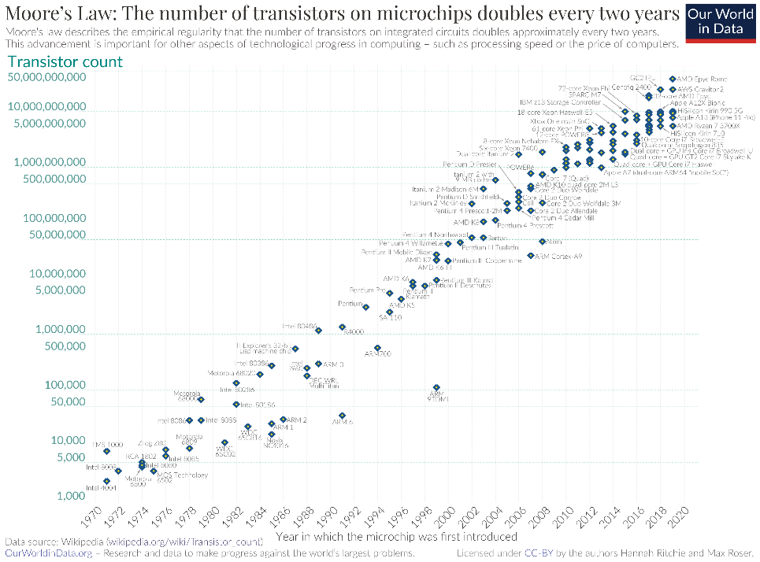Altra definizione fondamentale in informatica: la legge di Moore, termine usato per riferirsi all'osservazione fatta da Gordon Moore nel 1965, secondo cui il numero di transistor in un circuito integrato (IC) denso raddoppia ogni due anni circa.

La Legge di Moore non è morta, è ancora valida. Sebbene sia vero che la densità dei chip non raddoppia più ogni due anni (quindi la Legge di Moore non si sta più verificando secondo la sua definizione più rigorosa), essa continua a fornire miglioramenti esponenziali, anche se a un ritmo più lento.

**Notazione binaria, ottale, esadecimale. Algebra di Boole**

Sebbene le persone lavorino con i numeri utilizzando il sistema numerico in base 10 (decimale), altri sistemi sono rilevanti per l'informatica, tra cui quello binario (base 2) e quello esadecimale (base 16). I computer gestiscono i dati sotto forma di sequenze di bit (cifre binarie), che sono tutti zeri o uno. Le persone hanno maggiore familiarità con la base 10, quindi scriviamo un software che consente di utilizzare la base 10 per comunicare con il computer.

In base 10 ci sono dieci cifre (0-9) e ogni posto vale dieci volte il posto alla sua destra.

In binario, base 2, ci sono solo due cifre (0 e 1) e ogni posto vale due volte il posto alla sua destra.

Il pedice 2 su 11012 indica che 1101 è in base 2. I numeri sono normalmente scritti in base 10, quindi il pedice 10 viene utilizzato solo se necessario per chiarezza.

Nella notazione in base 10, ogni valore di posto rappresenta una *potenza di dieci*: il posto delle unità

(100 = 1), il posto delle decine (101 = 10), il posto delle centinaia (102 = 100), il posto delle migliaia

(103 = 1000), ecc. Quindi, ad esempio:

Nella notazione in base 2 si utilizza la stessa idea, ma con potenze di due invece che di dieci. I valori dei luoghi binari rappresentano le unità (20 = 1), i due (21 = 2), i quattro (22 = 4), gli otto (23 = 8), i sei (24 = 16), ecc. Quindi, ad esempio:



Altro esempio (delle slide):

*Valore di una rappresentazione binaria*

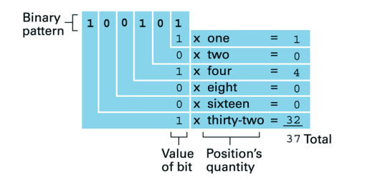

Valore minimo 🡪 010

Valore massimo 🡪 2n – 1

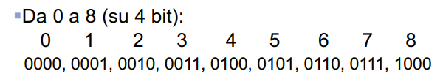

Ricordiamo che si parte dal cosiddetto *bit* (0 oppure 1). 8 bit formano un *byte*.

Abbiamo poi le scale:

* Kilo (103) 🡪 1024 B/Byte formano 1 KB (Kilobyte)
* Mega (106) 🡪 1024 KB formano 1 MB (Megabyte)
* Giga (109) 🡪 1024 GB formano 1 MB (Gigabyte)
* Tera (1012) 🡪 1024 GB formano 1 TB (Terabyte)
* Peta (1015) 🡪 1024 TB formano 1 PB (Petabyte)

Per rappresentare i numeri rappresentiamo varie notazioni, ad esempio:

* Notazione ottale (base 8)

Essa è formata da 8 simboli, rappresentando ogni gruppo di 3 cifre binarie a numeri binari. Di solito hanno una lunghezza multipla di 3.

* Notazione esadecimale (base 16)

Essa è formata da 16 simboli, rappresentando ogni gruppo di 4 cifre binarie a corrispettive traduzioni. Di solito hanno una lunghezza multipla di 4.

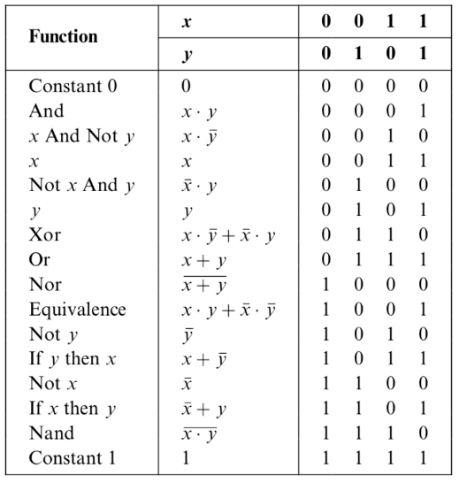

Avviene quindi la manipolazione logica di bit, tramite la cosiddetta algebra di Boole, usando apposite variabili logiche (binarie) che possono assumere valore 0 (falso) ed 1 (vero).

Le operazioni logiche di base sono come segue:

* OR (somma)
* AND (prodotto)
* NOT (opposto)
* NAND (opposto di AND)
* XOR (1 se diversi, 0 se uguali)
* XNOR (0 se diversi, 1 se uguali)

Altre tabelle utili:

**Componenti e connessioni**